|  |  |  |
| --- | --- | --- |
| КОМИТЕТ  РЕСПУБЛИКИ ТАТАРСТАН  ПО ОХРАНЕ ОБЪЕКТОВ КУЛЬТУРНОГО НАСЛЕДИЯ | 250px-Coat_of_Arms_of_Tatarstan | ТАТАРСТАН РЕСПУБЛИКАСЫНЫӉ МӘДӘНИ МИРАС ОБЪЕКТЛАРЫН САКЛАУ КОМИТЕТЫ |

**ПРИКАЗ БОЕРЫК**

|  |  |  |  |
| --- | --- | --- | --- |
|  |  | № |  |

О внесении изменений в приказ Комитета Республики Татарстан по охране объектов культурного наследия от 16.05.2019 №47-П «Об утверждении границ территорий объектов культурного наследия федерального значения, расположенных на территории Рыбно-Слободского муниципального района Республики Татарстан»

В соответствии с [Федеральным законом от 25 июня 2002 г. №73-ФЗ «Об объектах культурного наследия (памятниках истории и культуры) народов Российской Федерации](http://docs.cntd.ru/document/901820936)», Законом Республики Татарстан от 1 апреля 2005 года № 60-ЗРТ «Об объектах культурного наследия в Республики Татарстан», приказываю:

1. Внести в приложение № 1, утвержденное приказом Комитета Республики Татарстан по охране объектов культурного наследия от 16.05.2019 №47-П «Об утверждении границ территорий объектов культурного наследия федерального значения, расположенных на территории Рыбно-Слободского муниципального района Республики Татарстан», изменение, изложив пункт 2 в новой редакции (прилагается).
2. Контроль за исполнением приказа оставляю за собой.

|  |  |
| --- | --- |
| Председатель | И.Н. Гущин |

|  |  |
| --- | --- |
|  | Приложение №1  к приказу Комитета Республики Татарстан по охране объектов  культурного наследия  от 16.06.2019 №47-П  (в редакции приказа Комитета  Республики Татарстан по охране объектов культурного наследия  от ­­­­­«\_\_\_\_»\_\_\_\_\_\_\_\_\_\_\_ №\_\_\_ ) |

**2. Карта (схема)** границ территории объекта культурного наследия федерального значения «Селище «Искиюрт», расположенного по адресу: Татарская АССР, Рыбно-Слободский район (1)

(современная адресация:Республика Татарстан, Рыбно-Слободский муниципальный район)

**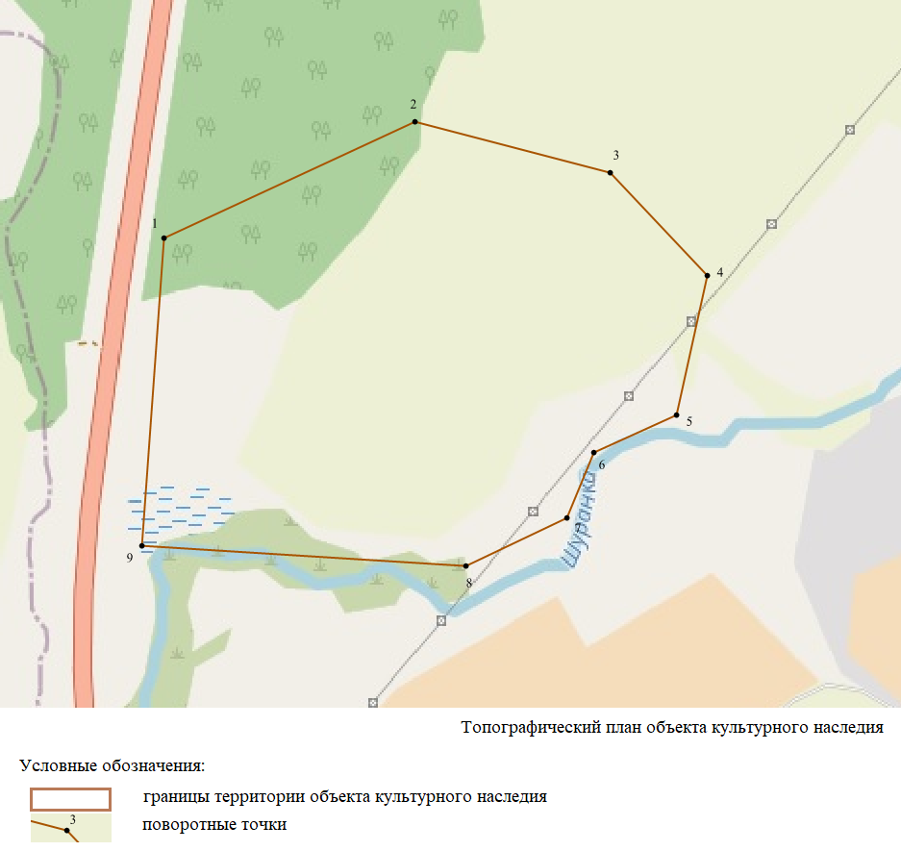**

\_\_\_\_\_\_\_\_\_\_

(1) Местонахождение объекта культурного наследия указано в соответствии с актом органа государственной власти о постановке его на государственную охрану (постановление Совета Министров Татарской АССР от 30.10.1959 г. № 591)

**Картографическое описание** границ территории объекта культурного наследия федерального значения «Селище «Искиюрт», расположенного по адресу: Татарская АССР, Рыбно-Слободский район (Республика Татарстан, Рыбно-Слободский муниципальный район)

Граница территории объекта культурного наследия федерального значения имеет географические координаты 55.42786048 с.ш., 49.85626048 в.д. (в системе координат WGS-84). Границы территории объекта культурного наследия проходят: от точки 1 на северо-восток 376м. до точки 2; от точки 2 на восток-юго-восток 272м. до точки 3; от точки 3 на юго-восток 192м. до точки 4; от точки 4 на юго-юго-запад 193м. до точки 5; от точки 5 на юго-запад 124м. до точки 6; от точки 6 на юго-запад 95м. до точки 7; от точки 7 на юго-запад 152м. до точки 8; от точки 8 на запад 440м. до точки 9; от точки 9 на север 418м. до точки 1

**Таблица поворотных точек**

границ территории объекта культурного наследия федерального значения «Селище «Искиюрт», расположенного по адресу: Татарская АССР, Рыбно-Слободский район (Республика Татарстан, Рыбно-Слободский муниципальный район)

|  |  |  |  |  |
| --- | --- | --- | --- | --- |
| № точки | Координаты точки во Всемирной геодезической системе координат 1984 года (WGS-84) | | Координаты точки в местной системе координат (МСК-16) | |
| N | E | X | Y |
| 1 | 55.42786048 | 49.85626048 | 435838.72 | 1352202.95 |
| 2 | 55.42919171 | 49.86177204 | 435998.22 | 1352543.67 |
| 3 | 55.42853879 | 49.86591165 | 435928.66 | 1352806.62 |
| 4 | 55.42727594 | 49.86797330 | 435789.62 | 1352938.79 |
| 5 | 55.42558989 | 49.86727842 | 435601.39 | 1352897.04 |
| 6 | 55.42513760 | 49.86549515 | 435549.71 | 1352784.75 |
| 7 | 55.42435208 | 49.86492412 | 435461.79 | 1352749.65 |
| 8 | 55.42376600 | 49.86275029 | 435394.90 | 1352612.78 |
| 9 | 55.42412290 | 49.85571812 | 435422.22 | 1352173.53 |